|  |  |  |  |
| --- | --- | --- | --- |
|  | Nations Unies | ECE/TRANS/2023/22 | |
| _unlogo | **Conseil économique et social** | | Distr. générale  13 décembre 2022  Français  Original : anglais |

**Commission économique pour l’Europe**

Comité des transports intérieurs

**Quatre-vingt-cinquième session**

Genève, 21-24 février 2023

Point 7 g) de l’ordre du jour provisoire

**Questions stratégiques de nature horizontale   
et transversale ou d’ordre réglementaire :**

**Travaux analytiques dans le domaine des transports**

Travaux analytiques de la Division des transports durables

Note du secrétariat

|  |
| --- |
| *Résumé* |
| La présente note offre un résumé de l’activité du Groupe de travail chargé d’examiner les tendances et l’économie des transports (WP.5), qui fait office de groupe de réflexion sur les transports au sein du Comité des transports intérieurs. On y trouvera également un aperçu des travaux analytiques que la Division des transports durables de la Commission économique pour l’Europe (CEE) a menés en 2022. Ces travaux comprennent l’élaboration de publications consacrées à certaines questions relatives aux transports, la réalisation d’analyses par les groupes d’experts et des équipes spéciales pluridisciplinaires, la rédaction de documents analytiques destinés à appuyer les activités liées aux conventions des Nations Unies relatives aux transports, des ateliers de renforcement des capacités, ainsi que la création d’un comité de gestion de la coordination des couloirs de transport. |
| Le Comité est invité à examiner les informations figurant dans le présent document. Il pourrait également formuler des recommandations sur les travaux analytiques que devrait à l’avenir mener la CEE dans le domaine des transports. |
|  |

I. Travaux analytiques menés par le Groupe de travail chargé d’examiner les tendances et l’économie des transports



*Source* : Depositphotos, 2022

1. Le Groupe de travail chargé d’examiner les tendances et l’économie des transports (WP.5) facilite l’échange d’idées et de données d’expérience entre les régions, en particulier sur les défis se rapportant au développement de systèmes de transport intérieur durables. Son mandat lui permet de jouer le rôle privilégié de groupe de réflexion sur les transports dans le cadre du Comité des transports intérieurs (CTI).

2. Après que le CTI eut, à sa quatre-vingt-unième session, invité ses organes subsidiaires à prendre des mesures de suivi afin de mettre leurs travaux en concordance avec sa stratégie à l’horizon 2030 (ECE/TRANS/288, par. 15 a) et c)), le mandat et le programme de travail du WP.5 ont été pleinement mis en concordance avec les priorités stratégiques relevant du quatrième rôle du CTI en tant que plateforme des Nations Unies pour la promotion d’une connectivité et d’une mobilité durables dans les transports intérieurs régionaux et interrégionaux.

3. Comme suite à ses activités passées, et compte tenu de la Stratégie du CTI à l’horizon 2030, le WP.5, à sa trente-deuxième session, en 2019, a convenu de six modules d’activités et a adopté un programme de travail à long terme (2020-2030), dont le présent document reprend les éléments, comme suit :

a) Développement de réseaux ou de liaisons de transport ;

b) Transport et changements climatiques ;

c) Mobilité urbaine durable ;

d) Données relatives aux infrastructures de transport ;

e) Évaluation et suivi des questions nouvelles et des objectifs de développement durable ;

f) Sûreté des transports intérieurs.

II. Aperçu des activités du Groupe de travail chargé d’examiner les tendances et l’économie des transports,   
module par module

A. Développement de réseaux ou de liaisons de transport

Mise en œuvre du projet concernant les liaisons de transport Europe-Asie



4. Le 6 septembre 2022, à l’occasion de la trente-cinquième session du WP.5, le secrétariat de la CEE, conjointement avec le secrétariat de l’Organisation de coopération économique (OCE), a organisé une table ronde au cours de laquelle des experts ont analysé les capacités opérationnelles du secteur ferroviaire sur le couloir transcaspien et le couloir Almaty-Istanbul, notamment l’existence d’horaires fiables et de tarifs prévisibles, arrêtés à l’échelle des couloirs, ainsi que l’efficacité des procédures de franchissement des frontières pour le transport en transit.

5. La table ronde a réuni de hauts responsables des chemins de fer, des transports et des douanes des pays suivants, qui se trouvent sur les deux couloirs en question : Azerbaïdjan, Géorgie, Kazakhstan, Ouzbékistan, République islamique d’Iran et Türkiye. Sur la base d’un document élaboré par le secrétariat (ECE/TRANS/WP.5/2022/1), les participants à la table ronde ont défini une liste de mesures prioritaires à prendre afin d’harmoniser les tarifs, les services et les horaires existants et d’éliminer les obstacles et goulets d’étranglement physiques et non physiques déjà recensés. Le document en question contient des informations et des données relatives aux couloirs, qui ont été collectées par un réseau de coordonnateurs nationaux des chemins de fer, des transports et des douanes. Il donne un aperçu de l’évolution du commerce et des transports entre l’Europe et l’Asie et de leur impact sur le couloir transcaspien et le couloir Almaty-Istanbul. On y trouve également une analyse succincte de la performance logistique de ces deux couloirs et une évaluation de la capacité ferroviaire de chaque pays.

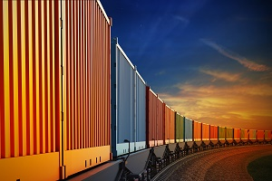

*Source* : Depositphotos, 2022

6. Les experts participants se sont répartis entre deux réunions-débats. La première a été consacrée à la définition des prochaines étapes menant à l’élaboration d’horaires et de tarifs fiables applicables tout au long des couloirs. Les discussions ont porté sur une série de questions directrices sur lesquelles les experts ont été invités à échanger leurs points de vue, dans le but, entre autres, de recenser :

a) Les principaux facteurs qui ralentissent les mouvements de fret ferroviaire sur les deux couloirs, que ce soit au niveau national, bilatéral et/ou international, notamment les suivants :

i) Les lacunes en matière d’infrastructures et/ou de matériel roulant ;

ii) Les contraintes opérationnelles existantes (par exemple, uniquement des opérations de nuit, la priorité donnée aux trains de passagers par rapport aux trains de marchandises, le manque de voies d’évitement, etc.) ;

iii) La qualité insuffisante de la connectivité Internet ;

iv) L’inefficacité des procédures de franchissement des frontières et de transbordement ;

v) L’absence de normes ou de procédures opérationnelles harmonisées et de normes techniques interopérables.

b) Les raisons des écarts qui subsistent entre les différents pays sur un même couloir ou segment de couloir s’agissant des coûts du transport ferroviaire de marchandises ;

c) Les moyens de maximiser l’utilisation du réseau ferroviaire à sa pleine capacité sur les deux couloirs ;

d) Les principaux facteurs qui entravent la mise en place d’horaires et de tarifs établis à l’échelle d’un couloir ;

e) Les possibilités de renforcer la confiance du marché dans les services fournis dans les couloirs en question.

7. La deuxième réunion-débat a été axée sur les prochaines étapes à suivre pour mettre en place des services douaniers et de franchissement des frontières efficaces et harmonisés. Les discussions ont porté sur une série de questions directrices sur lesquelles les experts ont été invités à échanger leurs points de vue afin de recenser les principaux goulets d’étranglement aux postes frontières ou points de transbordement d’importance internationale et les solutions adoptées pour y faire face.

8. À cet égard, les participants ont fait le point sur les aspects suivants :

* L’existence ou l’absence de mécanismes d’échange d’informations et de délégation de pouvoirs entre les différents organismes de contrôle, tant au niveau national que bilatéral ;
* L’utilisation de documents de transport et de douane numérisés dans les opérations transfrontières de fret ferroviaire ;
* L’utilisation de nouvelles technologies et de méthodes d’inspection non intrusives ;
* L’existence d’installations de contrôle conjointes où des fonctionnaires de divers organismes des deux pays concernés effectuent ensemble les inspections à la frontière ;
* Les niveaux d’application des dispositions spéciales entourant le transit ferroviaire de marchandises, par exemple sur la base d’informations transmises préalablement par le pays d’origine et/ou de destination, et sur l’existence de mesures de facilitation du passage des frontières pour les trains-blocs de conteneurs ;
* L’utilisation de systèmes informatiques pour le partage de l’information ; l’échange de données informatisé entre exploitants de réseaux ferroviaires ; la normalisation et l’harmonisation des exigences en matière de données ; les systèmes ou les installations de guichet unique pour le transport ferroviaire, etc.

9. Les participants à la table ronde ont remercié les secrétariats de la CEE et de l’OCE pour l’organisation de la table ronde et ont fait part de leur intérêt à poursuivre de telles discussions, à intervalles réguliers, dans le cadre du comité de coordination des couloirs qui a été récemment créé. Il a été souligné que cette activité, qui a été organisée par la CEE et l’OCE sous les auspices de WP.5, devrait permettre : a) d’offrir une plateforme aux fins du renforcement de la coordination sur l’ensemble du couloir ; b) de s’attaquer plus efficacement aux obstacles techniques qu’il reste à surmonter ; c) d’augmenter les volumes de fret ferroviaire et de mieux utiliser les capacités disponibles dans les deux couloirs. La présidence et le secrétariat se sont déclarés prêts à créer un tel comité et à poursuivre, avec les gouvernements concernés ainsi qu’avec les exploitants du secteur privé de l’ensemble de la région, les consultations axées sur les résultats.

10. Le WP.5 a pris note avec satisfaction des discussions qui ont eu lieu lors de la table ronde organisée par les secrétariats de la CEE et de l’OCE pour examiner la capacité ferroviaire opérationnelle du couloir transcaspien et du couloir Almaty-Istanbul. Il a accueilli favorablement la demande des compagnies ferroviaires participantes et des administrations douanières des pays traversés par l’un ou l’autre des couloirs d’établir un comité de coordination qui se réunirait périodiquement sous la forme d’un Groupe des Amis de la présidence du WP.5, avec l’appui du secrétariat de l’OCE, afin d’échanger des points de vue et des informations sur, entre autres, les questions suivantes : les problèmes techniques qui continuent de freiner l’interopérabilité, l’établissement d’horaires et de tarifs unifiés pour les deux couloirs, l’élaboration d’un plan marketing pour les couloirs destiné à susciter un plus grand intérêt de la part des opérateurs du secteur privé et des transitaires, ainsi qu’à stimuler les efforts de dématérialisation des documents de transport et de douane. Le WP.5 a demandé aux pays concernés et au secrétariat d’élaborer un rapport actualisé en prévision de sa prochaine session, qui aura lieu en septembre 2023.

11. Le 16 décembre 2022, dans le cadre du suivi de la décision susmentionnée, les secrétariats de la CEE et de l’OCE ont organisé la première réunion du nouveau comité de coordination OCE/CEE du couloir transcaspien et du couloir Almaty-Istanbul, qui s’est tenue en format hybride et a bénéficié d’une forte participation de l’International Federation of Freight Forwarders Associations (FIATA) et de ses associations nationales de l’ensemble de la région. Les participants ont contribué à l’élaboration d’un plan de travail et d’une stratégie marketing applicables aux couloirs. D’autres réunions du comité de coordination auront lieu en 2023.

B. Transports et changements climatiques

1. Mesures d’adaptation aux changements climatiques dans les transports intérieurs

12. Créé sous les auspices du WP.5, le Groupe d’experts de l’évaluation des effets des changements climatiques sur les transports intérieurs et de l’adaptation à ces changements (GE.4) est entré en fonction en 2020. Il s’est principalement efforcé : a) de mener des activités de sensibilisation et de renforcement des capacités en faisant la synthèse des connaissances des États et de la communauté scientifique en matière d’évaluation des effets des changements climatiques sur les transports et d’adaptation à ces changements ; b) de faire progresser l’état des connaissances dans ce domaine et la compréhension des effets qu’ont les changements climatiques sur les transports intérieurs et de définir des mesures d’adaptation appropriées et présentant un bon rapport coût-efficacité.

13. Au cours de l’année 2022, le Groupe d’experts a continué à discuter de l’évolution des seuils de phénomènes météorologiques, qui devrait faire l’objet d’une analyse, s’agissant notamment des températures et des précipitations, mais également des rafales de vent, afin d’aider les professionnels des transports à décider s’il faut adapter les normes relatives aux infrastructures de transport. Il a commencé à travailler à l’élaboration d’un cadre de simulation de crise pour mettre à l’essai la résilience des actifs de transport face aux risques liés aux changements climatiques, ainsi qu’un guide d’évaluation des éléments essentiels du réseau de transport. Il a également commencé à réfléchir à des orientations sur les possibilités d’adaptation offertes au secteur des transports. Le Groupe a en outre poursuivi ses activités de sensibilisation à l’urgence d’adapter les transports aux changements climatiques. À cet égard, il a commencé les préparatifs d’un atelier destiné à tous les pays de la région méditerranéenne, qui se tiendra au deuxième trimestre de 2023. Cet atelier sera organisé en collaboration avec la CESAO, la France et d’autres partenaires.

# Carte I **Réseau de voies navigables d’importance internationale et quantités maximales de précipitations sur une période moyenne de cinq jours**

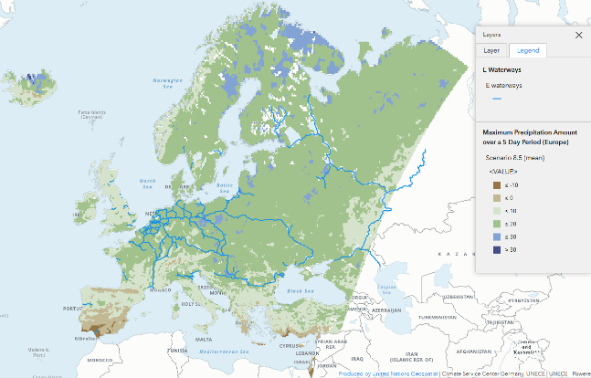

# Carte II **Réseau des chemins de fer d’importance internationale et nombre annuel de jours pendant lesquels le volume des précipitations est supérieur à 20 mm**

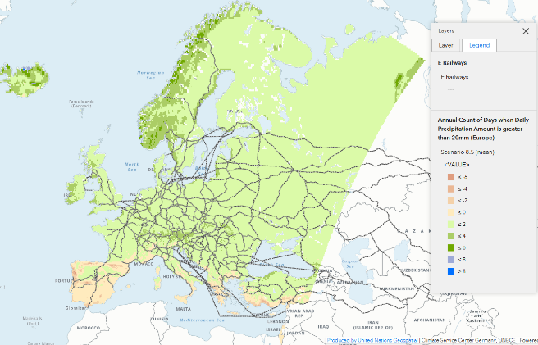

2. Mesures d’atténuation des changements climatiques dans les transports intérieurs

14. En réponse à une demande du CTI à sa quatre-vingt-quatrième session, le WP.5 a examiné le document ECE/TRANS/WP.5/2022/5, intitulé « Accélérer la mise en œuvre des mesures d’atténuation des changements climatiques dans le secteur des transports terrestres − enseignements tirés des secteurs aérien et maritime », qui a été élaboré avec la contribution de l’Université de Birmingham. Ce document donne un aperçu complet des efforts déployés par les acteurs des secteurs aérien et maritime pour réduire leur empreinte écologique, et il contient plusieurs recommandations sur la manière de renforcer le rôle du Comité et de ses organes subsidiaires dans ce domaine. Il a ensuite été soumis en tant que contribution analytique du WP.5 au document ECE/TRANS/2023/21 intitulé « Moment charnière pour l’atténuation des changements climatiques dans les transports intérieurs : la voie à suivre », qui sera soumis au CTI pour examen à sa quatre-vingt-cinquième session.

C. Mobilité urbaine, cyclisme, transports publics et durabilité

1. Atelier interrégional sur les possibilités et les difficultés de l’électrification   
de la mobilité urbaine dans les domaines des transports, de l’énergie   
et de l’aménagement du territoire

15. En réponse à la demande formulée par le WP.5 à sa trente-quatrième session invitant le secrétariat à continuer d’organiser et de faciliter des consultations interrégionales dans le domaine des transports sur des sujets d’intérêt ciblés, un atelier interrégional sur l’électrification de la mobilité urbaine s’est tenu le 5 septembre 2022 dans le cadre du module d’activités du WP.5 consacré à la mobilité urbaine, au cyclisme et aux transports publics durables. Cet atelier a été organisé conjointement par la Division des transports durables, la Division de l’énergie durable et la Section du logement et de l’aménagement du territoire, ainsi que par les cinq commissions régionales de l’ONU (CESAP, CEE, CEPALC, CEA et CESAO).



*Source* : Depositphotos, 2022

16. L’atelier a été l’occasion pour les représentants des autorités municipales et de transport urbain, les gestionnaires de réseaux électriques, les spécialistes de l’aménagement du territoire, les experts des ministères des transports ou de la mobilité ainsi que des représentants d’ONG et des universitaires d’échanger des points de vue sur les tendances, les possibilités et les obstacles en matière d’électrification des véhicules routiers aux niveaux urbain, suburbain et régional. Les participants ont également discuté des politiques et des infrastructures à mettre en place pour faire face à l’évolution des besoins en matière de transport, d’énergie et d’aménagement du territoire, notamment dans un environnement urbain.

17. Les participants à l’atelier ont convenu de l’importance de certains aspects connexes, à savoir :

a) La nécessité de mieux appréhender la question de la mobilité électrique des véhicules routiers, de ses conséquences sur le réseau électrique et de son interaction avec celui-ci ;

b) La nécessité d’élaborer des cadres réglementaires solides s’agissant de la mobilité électrique des véhicules routiers, associés à la mise en œuvre de stratégies à moyen et long terme, de politiques et de pratiques visant à accélérer la transition vers la mobilité électrique, en particulier dans un contexte urbain et suburbain ;

c) L’adaptation des infrastructures de transport et des approches d’aménagement du territoire existantes pour répondre aux exigences liées à la mobilité électrique. À cet égard, les participants se sont entendus sur l’importance d’équiper les villes et les régions de nouveaux types de solutions de recharge intelligente des véhicules électriques (VE), tant pour les véhicules de transport de passagers que pour les véhicules de transport public (notamment la recharge sans fil/par induction, les bornes de recharge intégrées au trottoir, l’utilisation innovante des infrastructures routières existantes, la recharge tout en roulant, etc.) ;

d) La nécessité d’envisager également des solutions et des prescriptions en matière de mobilité électrique pour le transport routier des marchandises en milieu urbain et sur de longues distances, notamment pour les véhicules électriques commerciaux, les véhicules utilitaires légers ou lourds électriques, ainsi que les infrastructures de recharge. En ce qui concerne ce dernier point, les participants se sont accordés sur le rôle central que les centres régionaux de consolidation du fret pourraient jouer en offrant une passerelle vers l’électrification du transport de fret urbain et à longue distance ;

e) La poursuite des travaux sur les outils réglementaires régissant la communication normalisée entre les infrastructures de recharge et les véhicules et les normes (*de jure*) relatives aux équipements d’alimentation des VE et autres normes et/ou protocoles connexes.

18. Le WP.5 s’est félicité de la tenue de consultations interrégionales sur l’électrification de la mobilité urbaine et a invité le secrétariat à continuer d’organiser et de faciliter de telles consultations sur des sujets d’intérêt interrégional ciblés, en coopération, si possible, avec les autres Commissions régionales des Nations Unies et d’autres organisations régionales ou interrégionales et projets pertinents. On trouvera des informations sur l’atelier, les exposés qui y ont été présentés et tous les documents pertinents à l’adresse [https://unece.org/transport/  
events/wp5-working-party-transport-trends-and-economics-35th-session](https://unece.org/transport/events/wp5-working-party-transport-trends-and-economics-35th-session).

2. Groupe d’experts du module relatif aux infrastructures cyclables

19. Afin d’appuyer la mise en œuvre du Plan directeur paneuropéen pour la promotion du cyclisme, qui s’inscrit dans le Programme paneuropéen sur les transports, la santé et l’environnement, le Groupe d’experts du module relatif aux infrastructures cyclables (GE.5) a été créé sous les auspices du WP.5. Le Groupe a pour mandat de centraliser la collecte et l’analyse de données sur les infrastructures cyclables nationales et de proposer la définition d’un réseau cyclable à l’échelle de la CEE, sur la base des itinéraires cyclables nationaux et EuroVelo existants. Il a également pour mission d’élaborer des définitions communes pour les différents types d’infrastructures cyclables ainsi qu’une nouvelle signalisation routière pour les itinéraires en question.

20. Le Groupe d’experts a tenu ses deux premières sessions en juin et novembre 2022 et a commencé à travailler sur un projet de guide sur la conception des réseaux cyclables nationaux. Les pays qui ne disposent pas d’une procédure ou d’expérience dans ce domaine trouveront dans ce guide des explications sur les étapes qu’il est recommandé de suivre pour créer un réseau de ce genre. À cet égard, le Groupe d’experts a également débuté l’élaboration d’un document de travail sur les différentes catégories d’utilisateurs des itinéraires cyclables (par exemple, les enfants ou les cyclistes confirmés) et les paramètres afférents. En outre, il élabore actuellement des propositions de révision d’un ensemble de définitions, notamment les suivantes : i) la définition de ce qu’est un cycle, au regard des nouveaux types de véhicules (par exemple, les vélos à assistance électrique, y compris ceux qui peuvent rouler à des vitesses élevées, et les vélos cargos) ; ii) les dispositions relatives aux marquages destinés aux cyclistes, s’agissant en particulier de la présélection des voies et des marquages fléchés, ainsi que les dispositions relatives aux signaux lumineux de circulation pour les cyclistes telles qu’elles figurent dans la Convention de 1968 sur la signalisation routière et les autres instruments connexes, afin de déterminer si ces dispositions doivent être simplifiées ou actualisées. Le Groupe d’experts œuvre également à l’élaboration de définitions communes pour différents types d’infrastructures cyclables, par exemple la rue cyclable, la rue à contresens cyclable, le passage pour cyclistes, la zone avancée pour cyclistes, l’autoroute à vélos, les bandes cyclables facultatives et les parkings pour vélos.

21. Dans le cadre de ces travaux, le Groupe d’experts examine les pratiques de différents États membres de la CEE. Les figures 1 à 3 montrent des exemples de signaux lumineux pour les piétons et les cyclistes, ainsi que des panneaux de signalisation et des marquages indiquant les voies affectées aux différents groupes d’usagers.

# Figure 1 **Signaux lumineux communs aux piétons et aux cyclistes** **(de gauche à droite : Belgique, Hongrie, Pologne et Espagne)**

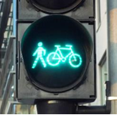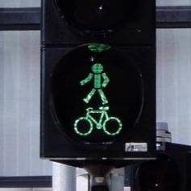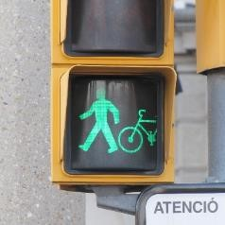

*Source :* Aleksander Buczyński/Fédération européenne des cyclistes

# Figure 2 **Exemple de sélection de voies pour les différents groupes d’usagers : les bus sont autorisés à aller tout droit depuis la voie de virage à droite, car une voie réservée aux bus et aux cyclistes débute après l’intersection**

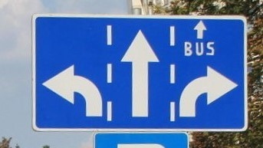

*Source :* Aleksander Buczyński

# Figure 3 **Exemple d’une voie de virage à droite sur laquelle les cyclistes sont autorisés à aller tout droit en raison d’une voie cyclable qui commence après l’intersection** **(Budapest)**

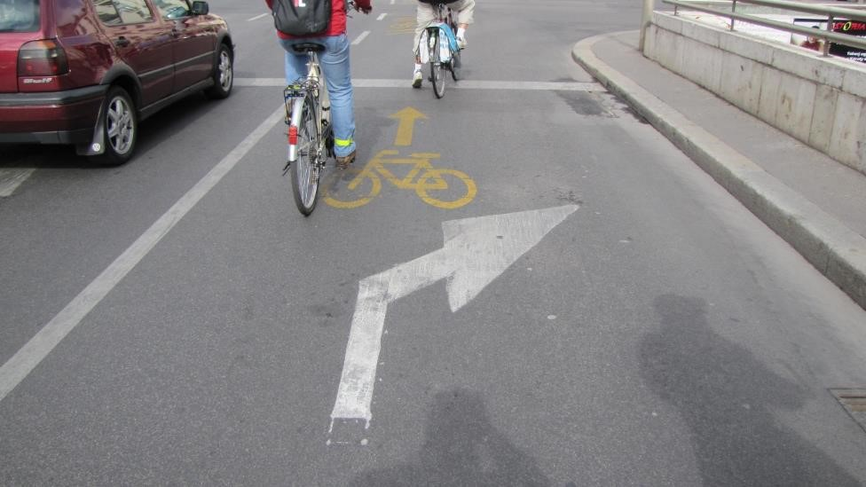

*Source :* Aleksander Buczyński

D. Données relatives aux infrastructures de transport

1. Observatoire international des infrastructures de transport

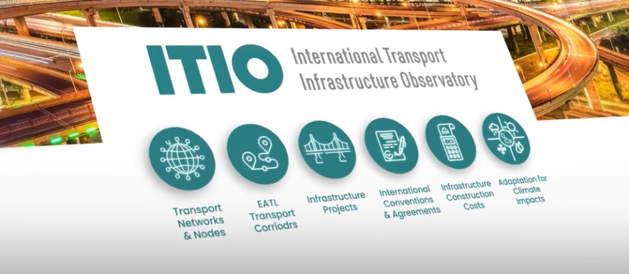

*Source*: matériel promotionnel de la Banque islamique de développement/CEE

22. Le 6 septembre 2022, à Genève, en marge de la trente-cinquième session annuelle du WP.5, le secrétariat de la CEE, conjointement avec les secrétariats de la CESAO, de la Banque islamique de développement (BID), de l’OCE et du Centre d’études des transports pour la Méditerranée occidentale (CETMO), a organisé une réunion de lancement de l’Observatoire international des infrastructures de transport (OIIT), qui s’appuie sur le système d’information géographique (SIG). À cette occasion, le secrétariat a fait une démonstration en direct des différentes fonctionnalités offertes par l’OIIT.

23. Le WP.5 a salué la réunion inaugurale de l’OIIT et s’est félicité du lancement de la plateforme, fruit de plusieurs années d’efforts combinés de la CEE, de la BID, de la CESAO, du CETMO et de l’OCE, et il a appelé les gouvernements qui ne l’avaient pas encore fait à désigner des coordonnateurs nationaux et à commencer à explorer les fonctionnalités de la plateforme, à l’alimenter avec des données géocodées supplémentaires et à faire part de leurs commentaires sur l’expérience utilisateur. Il a également demandé au secrétariat de lui communiquer, ainsi qu’au Bureau du CTI, des informations sur l’évolution de l’OIIT et les résultats des essais une fois que ceux-ci auront été menés à terme.

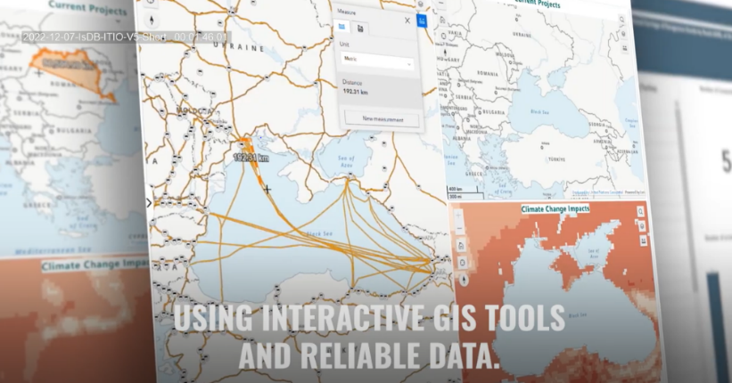

*Source* : matériel promotionnel BID/CEE

24. En décembre 2022, une vingtaine de gouvernements et sept organisations régionales et banques multilatérales de développement avaient désigné un coordonnateur national chargé de commencer à mettre à l’essai l’OIIT. On trouvera dans le document ECE/TRANS/WP.5/2022/3, établi par le secrétariat, un questionnaire au moyen duquel les utilisateurs de l’OIIT ont été invités à rendre compte de leur expérience, à indiquer ce qui pourrait être amélioré et à suggérer de nouvelles fonctionnalités. Ce document comprend également un manuel d’utilisation comportant notamment des instructions destinées à la modification, sur la plateforme du SIG, des données existantes concernant les réseaux d’infrastructure.

25. En décembre 2022, le secrétariat de la CEE, conjointement avec la BID, a réalisé une vidéo de promotion de l’OIIT qui sera largement diffusée auprès des gouvernements et des banques multilatérales de développement afin de mieux faire connaître la plateforme et ses fonctionnalités.

2. Évaluation comparative des coûts de construction des infrastructures de transport

26. À la trente-cinquième session du WP.5, le Président du Groupe d’experts de l’évaluation comparative des coûts de construction des infrastructures de transport (WP.5/GE.4), ainsi que le pays chef de file, la Türkiye (pour la route) et les chemins de fer polonais (pour le rail), ont présenté le rapport final du Groupe, publié sous la cote ECE/TRANS/WP.5/2022/6.

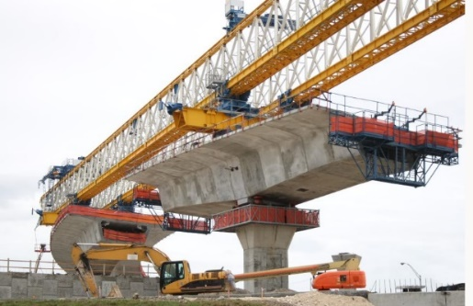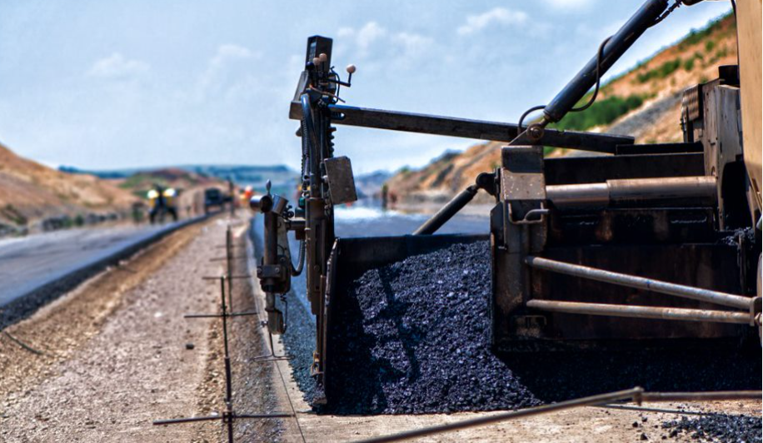

*Source* : Depositphotos, 2022

27. Le WP.5 a adopté le rapport final et a demandé à son secrétariat d’explorer les possibilités de poursuivre ces activités d’évaluation comparative, s’agissant notamment des coûts d’entretien des infrastructures de transport, dans le cadre des projets d’autoroute transeuropéenne Nord-Sud et de chemin de fer transeuropéen. Il lui a également demandé d’étudier les possibilités de mettre en ligne sur l’OIIT les analyses et les conclusions du GE.4 et de mettre en place sur cette même plateforme des tableaux de bord automatisés qui permettraient aux gouvernements, dans un environnement sécurisé, de continuer à partager des informations sur le coût des infrastructures de transport. Le WP.5 a en outre demandé au secrétariat de publier le rapport final du GE.4 en tant que publication des Nations Unies, dans les trois langues de travail de la CEE. Cette publication paraîtra au printemps 2023.

E. Évaluation et suivi des questions nouvelles et des objectifs de développement durable



1. Suivi du Groupe consultatif pluridisciplinaire informel Transports et COVID-19 − Élaboration d’un concept de gestion internationale des situations d’urgence

28. En réponse à une demande reçue par le WP.5 à sa trente-quatrième session (septembre 2021), le secrétariat a élaboré, avant la trente-cinquième session du WP.5, un document dans lequel figurent : a) une vue d’ensemble de toutes les recommandations élaborées par le Groupe consultatif pluridisciplinaire informel au cours de la période 2020‑2021, ainsi qu’un plan d’action pour leur mise en œuvre ; b) une note de cadrage devant faciliter l’échange d’informations et la planification éventuelle des interventions d’urgence pour le rail, la route et les voies navigables intérieures. Le WP.5, à sa trente-cinquième session, a accueilli favorablement le document ECE/TRANS/WP.5/2022/4 ainsi que le plan d’action proposé pour sa mise en œuvre, et a demandé au secrétariat d’y donner suite. Il a également accueilli favorablement la proposition du secrétariat d’inviter les pays intéressés à participer, sur une base volontaire, à un projet pilote visant à mettre au point un système international de gestion des situations d’urgence pour les routes, les chemins de fer ou les voies navigables intérieures, sur l’ensemble d’un couloir ou un segment de celui-ci. Cette activité, financée par un projet extrabudgétaire intitulé « Construire des réseaux d’infrastructures de transport résilients, capables de s’adapter au climat et économiquement viables », sera lancée en 2023.

2. Utilisation des indicateurs de connectivité pour des transports intérieurs durables

# Figure 4 **La plateforme utilisateur SITCIN, disponible à l’adresse** [**https://sitcin.org**](https://sitcin.org)

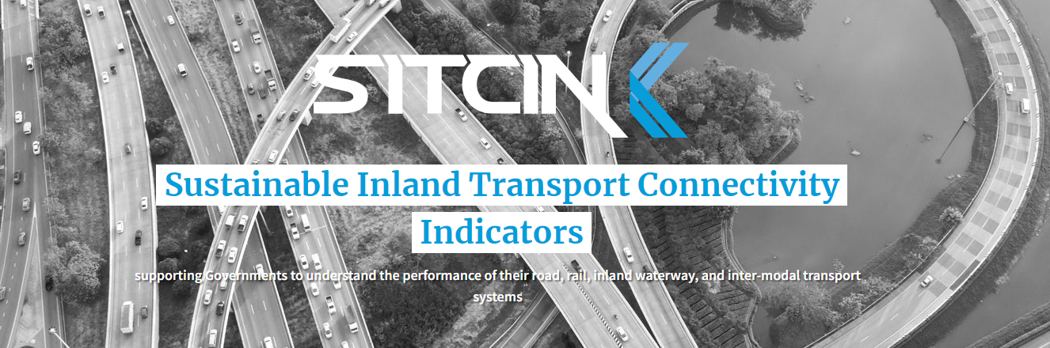

29. La trente-quatrième session du WP.5 a vu le lancement d’une série de 215 indicateurs de connectivité pour des transports intérieurs durables (SITCIN), élaborée dans le cadre d’un projet du Compte de l’ONU pour le développement intitulé « Connectivité durable des transports et réalisation des ODD relatifs aux transports dans des pays sans littoral et des pays relais ou de transit », mis en œuvre par la CEE en coopération avec la CESAO et la CEPALC.

30. Ces indicateurs, qui ont été mis à l’essai et validés dans cinq pays pilotes (la Géorgie, la Jordanie, le Kazakhstan, le Paraguay et la Serbie), doivent principalement permettre aux États d’évaluer le degré de connectivité de leurs transports, tant au niveau national que bilatéral et sous-régional ainsi que sur le plan des infrastructures matérielles et immatérielles. Ils permettent également aux États d’évaluer avec quelle efficacité ils utilisent les instruments juridiques, accords et conventions des Nations Unies pertinents et de déterminer le degré d’interopérabilité de leurs systèmes de transport intérieur avec ceux de leur sous-région respective.

31. Une plateforme automatisée de consultation et de collecte de données et une formation interactive en ligne sur l’emploi des indicateurs ont été mises sur pied pour promouvoir l’utilisation du système SITCIN et le rendre aussi convivial et accessible que possible (voir à l’adresse <https://sitcin.org>).

3. Lancement de la plateforme d’apprentissage en ligne consacrée   
à la connectivité des transports intérieurs et du commerce

# Figure 5 **Page d’accueil de LearnITC, la plateforme d’apprentissage en ligne disponible à l’adresse** [**https://learnitc.unece.org**](https://learnitc.unece.org)

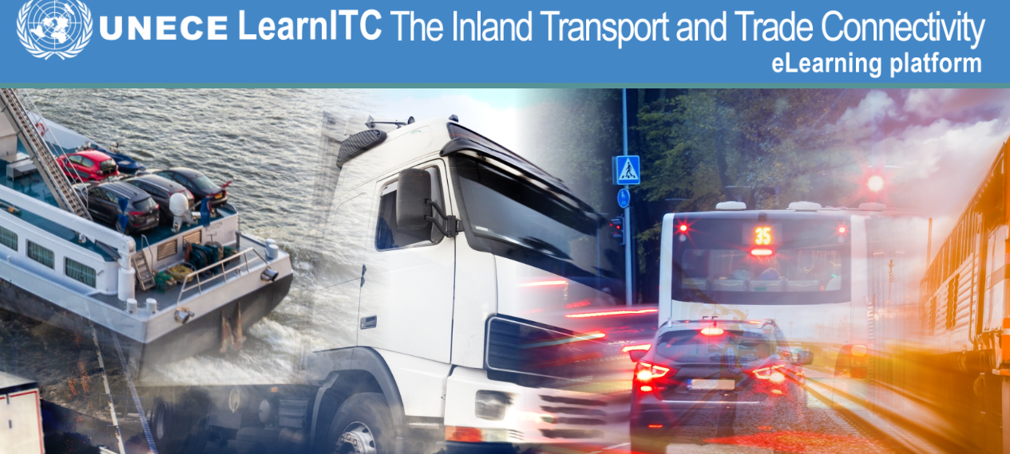

32. La plateforme d’apprentissage en ligne LearnITC a été lancée à l’occasion de la trente‑cinquième session du WP.5, l’objectif étant d’appuyer le développement de la mobilité durable et de la connectivité intelligente dans le monde entier, en particulier en Asie centrale, dans le Caucase et dans les Balkans occidentaux. Il s’agit de renforcer la capacité des États membres à appliquer des politiques de mobilité et de connectivité durables, qui joueront un rôle essentiel dans la réalisation des objectifs de développement durable. Le projet sera axé sur le renforcement des connaissances et des compétences de base des acteurs institutionnels et sectoriels s’agissant des accords juridiques et des conventions des Nations Unies sur les transports intérieurs, ainsi que des principes de la facilitation du commerce.

# Figure 5 **La plateforme LearnITC couvre six domaines thématiques**

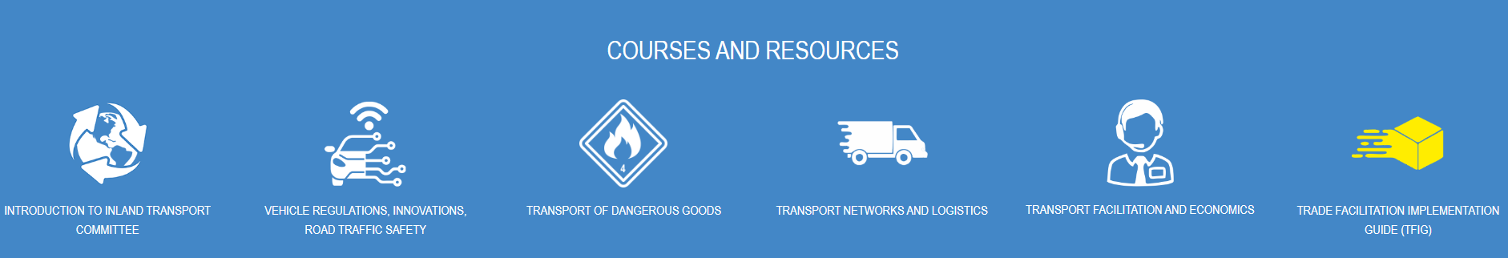

33. La plateforme LearnITC est disponible en anglais, français et russe, et son accès est gratuit. Les supports de formation et les cours en ligne couvrent les six domaines thématiques énoncés ci-après. Les cours s’adressent principalement aux acteurs étatiques, mais ils sont ouverts à toute personne intéressée, notamment du secteur privé et des milieux universitaires.

a) Présentation du Comité des transports intérieurs ;

b) Réglementation des véhicules, innovation et sécurité routière ;

c) Transport des marchandises dangereuses ;

d) Réseaux de transport et logistique ;

e) Facilitation des transports et économie ;

f) Guide pratique relatif à la facilitation du commerce.

4. État des lieux des nouvelles tendances en ce qui concerne les infrastructures de recharge pour véhicules électriques

34. À sa quatre-vingt-quatrième session, en février 2022, le CTI a demandé au WP.5 « de prendre en considération la tendance actuelle concernant les infrastructures de recharge électrique et d’établir, pour présentation à sa quatre-vingt-cinquième session, en coordination avec les présidents des groupes de travail concernés, un premier examen des questions qui doivent être traitées à son niveau ».

35. En réponse à cette demande, le secrétariat a établi le document ECE/TRANS/2023/23, intitulé « État des lieux des nouvelles tendances en ce qui concerne les infrastructures de recharge pour véhicules électriques », qui donne un aperçu préliminaire des domaines dans lesquels le CTI et ses organes subsidiaires pourraient jouer un rôle plus important. Compte tenu de sa portée interdisciplinaire, ce document a été établi conjointement par la Division des transports durables et la Division de l’énergie durable, et il a été soumis au WP.5 pour examen à sa trente-cinquième session (septembre 2022). Il a également été présenté au Groupe de travail des transports routiers (SC.1), au Groupe de travail du transport intermodal et de la logistique (WP.24) et au groupe de travail informel des véhicules électriques et de l’environnement (EVE/WP.29), ainsi qu’au Bureau du CTI à sa session de novembre 2022. Les commentaires reçus ont été pris en compte dans la présente version du document.

36. Il est notamment dit dans le rapport que 65 millions de VE devraient circuler d’ici à 2030, et 130 millions d’ici à 2035. En outre, si l’Europe compte actuellement quelque 374 000 points de recharge publics, l’augmentation prévue du nombre de VE implique qu’il faudra en installer 13 millions d’ici à 2025, et 65 millions d’ici à 2035 (pour 130 millions de véhicules). Il est également dit dans le rapport que selon le modèle de mobilité établi par l’Agence internationale de l’énergie, la consommation de la flotte mondiale de VE représentait en 2020 environ 1 % de la demande d’électricité, et que ce chiffre devrait atteindre 2 % en 2030.

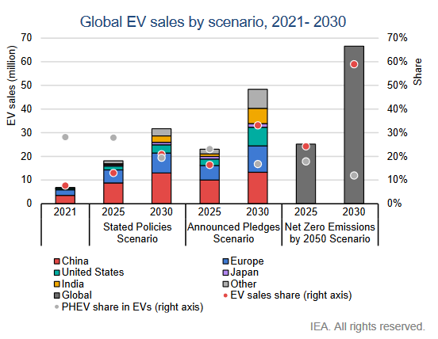

*Source* : Agence internationale de l’énergie, 2022.

37. Bien qu’il ne soit question que d’une augmentation limitée de la consommation d’électricité par les VE, des solutions de recharge intelligentes devront être mises en place pour veiller à ce que l’augmentation de la demande d’électricité requise pour les VE ne soit pas limitée par la capacité du réseau et qu’elle ne se produise pas pendant les pics de demande. À cet égard, le rapport présente certaines mesures qui facilitent l’intégration du processus de recharge des VE dans le réseau électrique, les véhicules pouvant être utilisés comme unités mobiles de stockage de l’électricité, notamment dans le cadre d’un système Vehicle-To-Grid (du véhicule vers le réseau) ou Vehicle-To-Home (du véhicule vers le domicile). Parmi les autres messages mis en évidence dans le rapport figurent la nécessité de mettre à disposition des utilisateurs différents types de chargeurs de capacité suffisante à des prix abordables et la nécessité de continuer à innover dans le développement des batteries (les batteries doivent notamment avoir une capacité plus élevée, tenir la charge plus longtemps et mieux résister au froid et à la chaleur). L’accent est également mis sur la nécessité d’établir des protocoles et des normes de recharge électronique normalisés et harmonisés permettant une communication transparente entre les systèmes de recharge et les véhicules, ainsi qu’avec d’autres systèmes. Enfin, le rapport souligne la nécessité de mettre en place des solutions de recharge innovantes, notamment des systèmes permettant de recharger les VE sans fil ou des bornes de recharge intégrées au trottoir, ou d’utiliser le mobilier routier ou les infrastructures de télécommunications existants (voire les lampadaires), qui pourraient être transformés en unités de recharge.

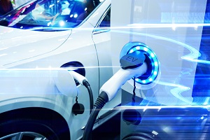

*Source* : Depositphotos, 2019

38. Le rapport contient une description du rôle des organes subsidiaires du CTI énumérés ci-après :

a) Groupe de travail chargé d’examiner les tendances et l’économie des transports (WP.5)

39. À sa trente-cinquième session, le WP.5 a décidé de mettre en place une séquence de tâches régulières sur les tendances générales et les évolutions concernant les VE à usage individuel et l’infrastructure de recharge correspondante. Il prévoit de faire le point tous les deux ans sur les derniers faits nouveaux en la matière et dans le domaine du transport routier de passagers en général. Il prévoit également, selon les besoins, d’organiser des ateliers ciblés, d’établir des rapports d’évaluation et de publier des recommandations sur les sujets visés. Dans l’immédiat, il a prévu de consacrer sa publication sur les tendances et l’économie des transports pour la période 2022-2023 à l’étude approfondie de ces sujets.

40. Le WP.5 a également décidé d’organiser, dans le cadre de ses activités sur la sécurité des transports, un atelier sur la sécurité des stations de recharge pour VE, considérée aussi bien sous l’angle des menaces pour la cybersécurité que sous l’angle de la sécurité physique des utilisateurs pendant la recharge. Cet atelier se tiendra en marge de sa prochaine session, en 2023, éventuellement en coopération avec le Groupe de travail des transports routiers (SC.1) ou le groupe de travail informel des systèmes de transport intelligents, relevant du Forum mondial de l’harmonisation des Règlements concernant les véhicules (WP.29).

b) Groupe de travail du transport intermodal et de la logistique (WP.24)

41. À sa soixante-cinquième session, le WP.24 a décidé d’étudier, dans le cadre de ses travaux, les évolutions concernant les flottes d’utilitaires électriques légers et lourds et l’infrastructure de recharge correspondante, dans le contexte du transport intermodal. Il a ainsi convenu de se pencher sur la possibilité, pour les utilitaires électriques légers faisant la navette entre les terminaux intermodaux et les clients, d’utiliser les infrastructures de recharge des terminaux.

c) Groupe de travail des statistiques des transports (WP.6)

42. À sa soixante-treizième session, le WP.6 a lancé un débat sur certaines données statistiques relatives aux véhicules, notamment les émissions des VE en fonction de l’heure à laquelle on les recharge (et les conséquences sur le plan des politiques), le nombre et la capacité des stations de recharge, ainsi que le marché des véhicules d’occasion. Il est disposé à envisager la collecte de données sur les VE et les équipements de recharge. Pour cela, il pourra au besoin élaborer des définitions de données et concevoir un dispositif de collecte de données ad hoc à installer sur les bornes de recharge publiques.

43. En outre, il est dit dans le rapport que le CTI souhaitera peut-être :

a) Inviter le WP.29 à faire des propositions de futures activités portant sur des outils réglementaires d’uniformisation des communications entre les véhicules et les équipements de recharge, sur la base des normes ou protocoles pertinents qui sont déjà disponibles ;

b) Inviter le SC.1 à faire des propositions concernant l’évolution des transports routiers au regard de l’électrification des utilitaires légers et lourds, et la meilleure façon de mettre en place les infrastructures de recharge. Le SC.1 serait également invité à collaborer étroitement avec le WP.24 afin de trouver les meilleures solutions pour les opérations de transport en général et pour celles qui se font sur le dernier kilomètre ;

c) Envisager de collaborer plus étroitement avec le Comité de l’énergie durable sur les questions examinées et, le cas échéant, convenir de la forme que pourrait prendre cette collaboration ;

d) Demander au WP.5 de continuer de coordonner les activités et de lui rendre compte à sa prochaine session des travaux accomplis.

F. Sûreté des transports intérieurs

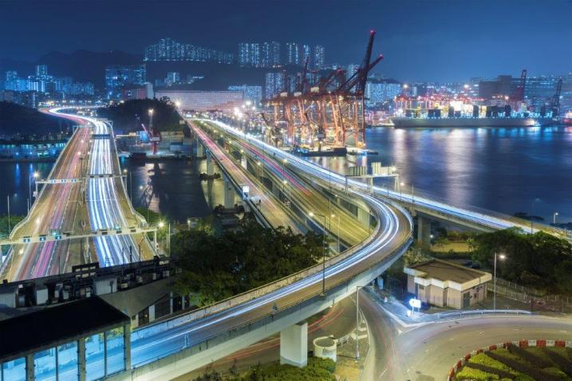

*Source* : Depositphotos, 2022

44. Une table ronde sur la protection des infrastructures de transport aux stades de la conception, de la construction et de l’exploitation a été organisée au titre de ce point de l’ordre du jour dans le cadre du Forum de la CEE sur la sûreté des transports intérieurs de 2022. Elle a réuni des orateurs de premier plan, représentant notamment le Programme mondial de protection des cibles vulnérables du Bureau de lutte contre le terrorisme, Proactima, une société norvégienne de conseil, ainsi que des autorités compétentes de la Fédération de Russie et de la Türkiye.

45. Les intervenants et les participants ont fait le point sur les menaces pesant sur la sécurité des infrastructures essentielles de transport intérieur aux stades de la planification, de la conception et de l’exploitation, et ont recensé les mesures et les approches pouvant être adoptées pour y faire face le plus efficacement possible. À cet égard, les participants ont pris connaissance du contenu et du champ d’application des résolutions pertinentes du Conseil de sécurité de l’ONU, en particulier les résolutions 2341 (2017) et 2396 (2017), et ont été informés de la disponibilité de modules de formation thématiques sur la protection des cibles vulnérables et les menaces terroristes, qui permettent de renforcer les capacités des États membres. Ils ont également pris connaissance des exemples nationaux fournis par les intervenants de la Fédération de la Russie et de la Türkiye, lesquels ont souligné l’importance d’une part d’élaborer un cadre réglementaire et juridique solide pour assurer la sécurité des infrastructures de transport, et d’autre part de proposer un large éventail de mesures concrètes à prendre pendant les phases de conception, de construction et d’exploitation des infrastructures de transport essentielles. En conclusion, les participants ont convenu que les pays devraient définir les notions « d’infrastructure critique » et de « cible vulnérable » au regard de leurs spécificités nationales et, sur cette base, élaborer une stratégie nationale de protection des infrastructures de transport essentielles contre les risques liés à la sécurité, notamment les cybermenaces. À cet égard, ils ont estimé qu’il fallait mettre en œuvre une approche fondée sur les risques et mettre au point une méthode d’évaluation commune, notamment en mettant en place les structures et mécanismes de coopération interinstitutions requis pour garantir que les aspects liés à la sécurité soient évalués et traités de manière cohérente.

46. La note de cadrage, le programme et l’ensemble des présentations faites lors de l’atelier sont disponibles à l’adresse [unece.org/transport/events/wp5-working-party-transport-trends-and-economics-35th-session](https://unece.org/transport/events/wp5-working-party-transport-trends-and-economics-35th-session).

III. Travaux analytiques : publications du Groupe de travail chargé d’examiner les tendances et l’économie des transports

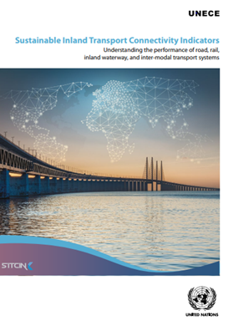 Indicateurs de connectivité pour des transports intérieurs durables − Évaluer la performance des systèmes de transport routier, ferroviaire, fluvial et intermodal (octobre 2022)

47. La CEE, avec l’appui de la CEPALC et de la CESAO, a élaboré un ensemble complet d’indicateurs de connectivité pour des transports intérieurs durables (SITCIN) dans le cadre d’un projet financé par le Compte de l’ONU pour le développement. Le SITCIN est un outil analytique qui permet aux pays de mesurer le degré de connectivité de leurs systèmes de transport tant au niveau national que bilatéral et sous-régional, ainsi que sur le plan des infrastructures matérielles et immatérielles.

48. Le SITCIN a été conçu pour permettre aux pays d’évaluer et de mesurer les éléments suivants :

a) Leurs progrès dans la réalisation des objectifs de développement durable liés aux transports ;

b) La tenue des engagements qu’ils ont pris dans le cadre du Programme d’action de Vienne en faveur des pays en développement sans littoral pour la décennie 2014-2024 ;

c) L’efficacité de leurs systèmes de transport et le degré d’interopérabilité avec ceux des pays voisins ;

d) Le niveau de conformité des cadres administratifs et juridiques nationaux au regard des instruments des Nations Unies relatifs à la facilitation des transports et au franchissement des frontières.

49. Cette publication aborde toutes les phases du projet, notamment l’élaboration de 215 indicateurs, la méthode utilisée, la phase de test et de validation dans cinq pays pilotes, ainsi que la création de la plateforme utilisateur SITCIN et des cours d’apprentissage en ligne. Elle est disponible à l’adresse <https://unece.org/info/Transport/pub/371986>.

IV. Travaux analytiques : publications de la Division des transports durables de la Commission économique pour l’Europe

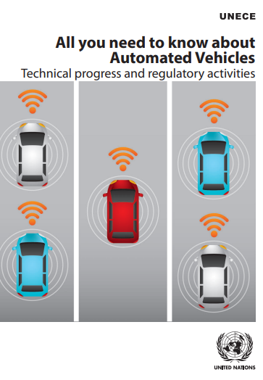 A. All you need to know about Automated Vehicles − Technical progress and regulatory activities (Tout ce que vous devez savoir sur les véhicules automatisés − Progrès techniques et activités réglementaires (janvier 2022)

50. Cette brochure donne un aperçu des progrès technologiques enregistrés dans le domaine des systèmes de conduite assistée et automatisée et décrit le rôle du WP.29 et d’autres organismes de réglementation. Elle comprend également une brève section visant à déconstruire les différents mythes entourant la conduite assistée et automatisée. Cette brochure est disponible à l’adresse <https://unece.org/info/publications/pub/364076>.

B. Services d’information fluviale dans la région de la Commission économique pour l’Europe (mars 2022)

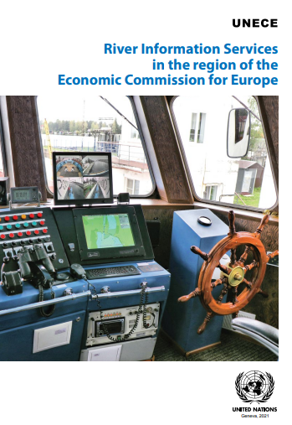51. Cette publication présente en détail le concept de services d’information fluviale (SIF) et la façon dont ils sont déployés sur les voies navigables intérieures européennes. Elle met en évidence les objectifs des SIF, leurs éléments fondamentaux, leurs fonctions et les principales parties prenantes. L’accent est mis sur la base réglementaire internationale, le cadre stratégique de la CEE dans ce domaine et les tendances attendues dans le développement des SIF. La publication est disponible à l’adresse <https://unece.org/sites/default/files/2022-07/2113727_F_pdf_web.pdf>.

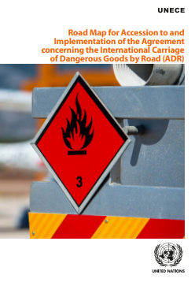 C. Feuille de route relative à l’adhésion et la mise en œuvre de l’Accord relatif au transport international des marchandises dangereuses par route (ADR) (novembre 2022)

52. La feuille de route relative à l’adhésion et à la mise en œuvre de l’ADR contient des informations à l’intention des experts et des conseillers juridiques des ministères et départements chargés des transports, ainsi que des autres ministères concernés (par exemple, environnement, intérieur, affaires étrangères), aux administrations présidentielles et aux parlements nationaux des pays intéressés à devenir Parties contractantes à l’ADR. Elle vise également à fournir aux Parties contractantes à l’ADR des orientations utiles pendant le processus de mise en œuvre.

D. Le rôle central des chemins de fer dans les mesures de relèvement prises après la pandémie pour appuyer les transporteurs ferroviaires internationaux (novembre 2022)

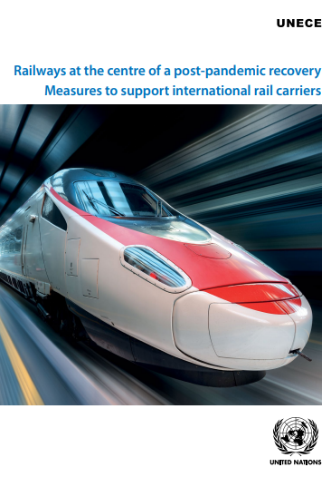53. La pandémie de COVID-19 a eu un impact significatif sur l’ensemble du secteur des transports dans toute la région paneuropéenne, aussi bien pour le transport des passagers que pour celui du fret, les frontières ayant été fermées temporairement et les confinements successifs ayant limité les mouvements. Le secteur ferroviaire, qui avait connu ces dernières années une croissance dans tous les domaines, a été particulièrement touché. La population a pratiquement cessé de voyager, et dans certaines régions, le volume de fret a considérablement diminué. Dans ce contexte, et compte tenu de la levée progressive des restrictions en 2021, le Groupe de travail des transports par chemin de fer (SC.2) a décidé d’organiser un atelier sur le thème « Les chemins de fer au centre de la reprise post‑pandémique − La connectivité grâce aux chemins de fer », qui a eu lieu le 17 novembre 2021. Le Groupe de travail a décidé qu’une publication de suivi serait élaborée sur la base des discussions tenues lors de cet atelier. Cette publication se présente comme suit : un résumé de l’impact de la pandémie sur le secteur ferroviaire, ainsi qu’une synthèse des discussions tenues à l’atelier (chapitre I) ; un examen des mesures d’aide sectorielles prises par les gouvernements (chapitre II) ; des conclusions (chapitre III). Cette publication est disponible à l’adresse <https://unece.org/sites/default/files/2022-11/2214280_E_final_web.pdf>.

V. Conclusions

54. Publications de la Division parues en 2022 :

* « All you need to know about Automated Vehicles − Technical progress and regulatory activities » (Tout ce que vous devez savoir sur les véhicules automatisés − Progrès techniques et activités réglementaires (CEE, janvier 2022) ;
* *Services d’information fluviale dans la région de la Commission économique pour l’Europe* (CEE, mars 2022) ;
* *Feuille de route relative à l’adhésion et la mise en œuvre de l’Accord relatif au transport international des marchandises dangereuses par route (ADR)* (CEE, novembre 2022) ;
* *Indicateurs de connectivité pour des transports intérieurs durables − Évaluer la performance des systèmes de transport routier, ferroviaire, fluvial et intermodal* (CEE, octobre 2022) ;
* *Le rôle central des chemins de fer dans les mesures de relèvement prises après la pandémie pour appuyer les transporteurs ferroviaires internationaux* (CEE, novembre 2022).

55. Des travaux analytiques d’envergure sont en cours dans les groupes d’experts relevant du WP.5 :

* Le Groupe d’experts de l’évaluation des effets des changements climatiques sur les transports intérieurs et de l’adaptation à ces changements ;
* Le Groupe d’experts de l’évaluation comparative des coûts de construction des infrastructures de transport (WP.5/GE.4), qui a achevé son mandat et dont le rapport final fera l’objet d’une publication des Nations Unies en 2023 ;
* Le Groupe d’experts du module relatif aux infrastructures cyclables (WP.5/GE.5) ;
* Le Comité de coordination sur le couloir transcaspien et le couloir Almaty‑Istanbul/Groupe des Amis de la présidence du Groupe de travail sur les tendances et l’économie des transports (conjointement avec l’OCE).

56. Nouveaux axes de travail coordonnés par le WP.5 pour lesquelles des orientations du CTI sont nécessaires :

* Le document de travail intitulé « État des lieux des nouvelles tendances en ce qui concerne les infrastructures de recharge pour véhicules électriques » (ECE/TRANS/2023/23), qui contient un certain nombre de recommandations de mesures concrètes à prendre par le Comité et ses organes subsidiaires ;
* Le document de travail intitulé « Moment charnière pour l’atténuation des changements climatiques dans les transports intérieurs : la voie à suivre » (ECE/TRANS/2023/21), auquel le WP.5 a contribué en fournissant un aperçu détaillé des mesures prises dans les secteurs de l’aviation et du transport maritime pour réduire l’empreinte environnementale et les enseignements à tirer pour le secteur des transports intérieurs.

57. Le CTI pourrait également formuler des recommandations sur les travaux analytiques que le WP.5 devrait à l’avenir mener dans le domaine des transports.